Праздник волейбола отметили ученики, педагоги и выпускники школы №626
15.02.2019
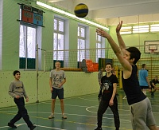
День рождения волейбола в разных странах отмечают 9 февраля. Между прочим, Россия (вместе с Бразилией, Китаем, Италией, Польшей, Сербией, США и Японией) входит в число самых волейбольных стран мира.
Поэтому не удивительно, что и у нас отметили День рождения волейбола. В честь этого праздника в школе №626 в среду, 13 февраля, прошли волейбольные состязания.
В тот день на волейбольную площадку вышли ученики 8-11 классов школы, педагоги и выпускники разных лет. Сперва в счёте вели старшеклассники, но в итоге команда педагогов ближе к концу смогла вырвать победу.
«Спасибо всем командам за участие, до новых встреч на следующих соревнованиях!», – подвёл итоги волейбольного дня школьный сайт. Что ж, посмотрим, кто будет лучшим через год – на Дне рождения волейбола-2020!

Адрес страницы: http://kotlovka.mos.ru/presscenter/news/detail/7891705.html
Управа района Котловка города Москвы

